**Практична робота № 5**

**Виконав: Полинько Ігор Миколайович,**

**Група: КН-23-1**

**Варіант: 20**

**Тема. Закони розподілу та числові характеристики випадкових величин**

**Мета:** набути практичних навичок у розв’язанні задач щодо знаходження законів розподілу та числових характеристик дискретних та неперервних випадкових величин, зокрема нормального закону, та розв’язання типових задач до цієї теми.

**Задачі для самостійного розв’язання**

Виконати індивідуальне завдання. Завдання полягає у розв’язанні п’яти задач, які потрібно вибрати зі списку, наведеного нижче. Правило вибору номерів таке: $n, n+1, n+2, n+3, n+4$, де $n$– номер студента у списку групи. У разі, якщо було досягнуто кінця списку задач, потрібно циклічно повернутися до його початку.

**Завдання 4:**

В урні 7 кульок, з яких 4 білі, а інші – чорні. З цієї урни навмання беруть 3 кульки. ДВВ $X$– кількість білих кульок. Необхідно:

**Розв’язання:**

1) знайти закон розподілу ДВВ;

$$P\left(X=k\right)=\frac{\left(\begin{matrix}4 \\ k\end{matrix}\right)\left(\begin{matrix}3 \\ 3-k\end{matrix}\right)}{\left(\begin{matrix}7 \\ 3\end{matrix}\right)};$$

$$P\left(X=0\right)=\frac{\left(\begin{matrix}4 \\ 0\end{matrix}\right)\left(\begin{matrix}3 \\ 3\end{matrix}\right)}{\left(\begin{matrix}7 \\ 3\end{matrix}\right)}=\frac{1∙1}{35}=\frac{1}{35};$$

$$P\left(X=1\right)=\frac{\left(\begin{matrix}4 \\ 1\end{matrix}\right)\left(\begin{matrix}3 \\ 2\end{matrix}\right)}{\left(\begin{matrix}7 \\ 3\end{matrix}\right)}=\frac{4∙3}{35}=\frac{12}{35};$$

$$P\left(X=2\right)=\frac{\left(\begin{matrix}4 \\ 2\end{matrix}\right)\left(\begin{matrix}3 \\ 1\end{matrix}\right)}{\left(\begin{matrix}7 \\ 3\end{matrix}\right)}=\frac{6∙3}{35}=\frac{18}{35};$$

$$P\left(X=3\right)=\frac{\left(\begin{matrix}4 \\ 3\end{matrix}\right)\left(\begin{matrix}3 \\ 0\end{matrix}\right)}{\left(\begin{matrix}7 \\ 3\end{matrix}\right)}=\frac{4∙1}{35}=\frac{4}{35};$$

|  |  |
| --- | --- |
| ***X (кількість білих кульок)*** | ***Ймовірність P(X=k)*** |
| *0* | *0.03* |
| *1* | *0.34* |
| *2* | *0.51* |
| *3* | *0.11* |

2) виразити функцію розподілу та функцію щільності розподілу ДВВ за допомогою функції Хевісайда та $δ$-функції Дірака;

Функція розподілу:

$$F\left(x\right)=\sum_{k=0}^{x}{P\left(X=k\right)H(x-k)};$$

$$F\left(0\right)=P\left(X=0\right)=\frac{1}{35};$$

$$F\left(1\right)=P\left(X=0\right)+P\left(X=1\right)=\frac{1}{35}+\frac{12}{35}=\frac{13}{35};$$

$$F\left(2\right)=P\left(X=0\right)+P\left(X=1\right)+P\left(X=2\right)=\frac{1}{35}+\frac{12}{35}+\frac{18}{35}=\frac{31}{35};$$

$$F\left(3\right)=P\left(X=0\right)+P\left(X=1\right)+P\left(X=2\right)+P\left(X=3\right)=\frac{1}{35}+\frac{12}{35}+\frac{18}{35}+\frac{4}{35}=1;$$

$$F\left(x\right)=\left\{\begin{aligned}0 для x<0, \\ \frac{1}{35} для 0≤x<1, \\ \frac{13}{35} для 1≤x<2, \\ \frac{31}{35} для 2≤x<3, \\ 1 для x≥3.\end{aligned}\right.$$

Функція щільності розподілу:

3) побудувати графіки функцій розподілу та щільності розподілу;

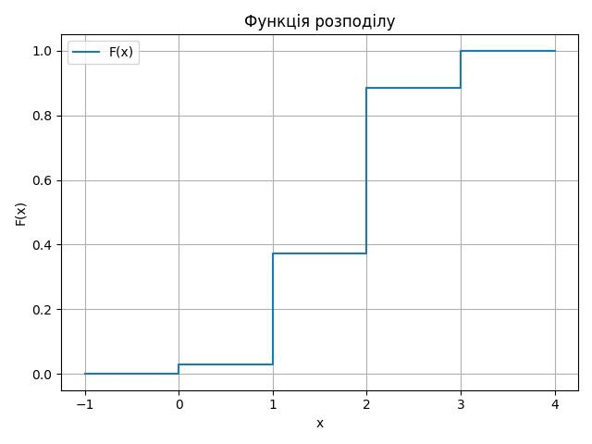

4) знайти ймовірність події ;

5) побудувати багатокутник розподілу;

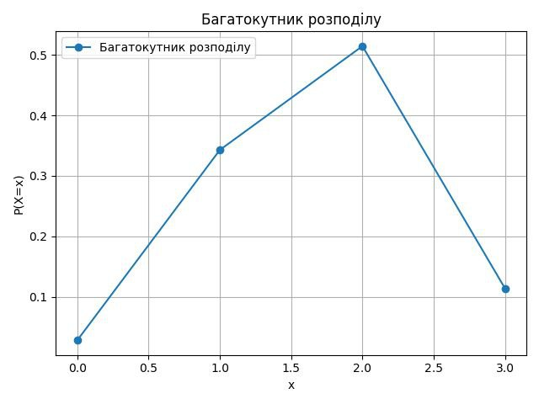

6) знайти математичне сподівання, дисперсію, середнє квадратичне відхилення, теоретичні початкові та центральні моменти 3-го та 4-го порядку;

Математичне сподівання:

$$M\left(X\right)=\sum_{i=0}^{n}{x_{i}∙}P\left(X=x_{i}\right);$$

$$M\left(X\right)=0∙\frac{1}{35}+1∙\frac{12}{35}+2∙\frac{18}{35}+3∙\frac{4}{35}≈1.714;$$

Дисперсія:

$D\left(X\right)=M\left(X^{2}\right)-{\left[M(X)\right]}^{2};$

$$M\left(X^{2}\right)=\sum_{i=0}^{n}{{x_{i}}^{2}∙}P\left(X=x_{i}\right);$$

$$M\left(X^{2}\right)=0^{2}∙\frac{1}{35}+1^{2}∙\frac{12}{35}+2^{2}∙\frac{18}{35}+3^{2}∙\frac{4}{35}≈3.429;$$

$$D\left(X\right)=3.429-{\left(1.714\right)}^{2}≈0.490;$$

Середнє квадратичне відхилення:

$σ\left(X\right)=\sqrt{D(X)}=\sqrt{0.490}≈0.7;$

Теоретичні початкові моменти 3-го та 4-го порядку:

$$M_{k}=\sum_{i=0}^{n}{x_{i}^{k}∙}P\left(X=x_{i}\right);$$

$$M_{3}=0^{3}∙\frac{1}{35}+1^{3}∙\frac{12}{35}+2^{3}∙\frac{18}{35}+3^{3}∙\frac{4}{35}≈7.543$$

$$M_{4}=0^{4}∙\frac{1}{35}+1^{4}∙\frac{12}{35}+2^{4}∙\frac{18}{35}+3^{4}∙\frac{4}{35}≈17.829$$

Теоретичні центральны моменти 3-го та 4-го порядку:

7) знайти асиметрію та ексцес.

Коефіцієнт асиметрії:

$$γ_{1}=\frac{μ_{3}}{σ^{3}}=-2.0;$$

Коефіцієнт ексцесу:

$$γ_{2}=\frac{μ_{4}}{σ^{4}}-3=0.211;$$

**Завдання 5:**

Завод відправив на базу 500 цілих деталей. Імовірність зіпсування кожної деталі в дорозі $p=0.002$. Знайти закон розподілу ДВВ $X$, що дорівнює кількості зіпсованих деталей, і знайти ймовірності подій:

* пошкоджено менше, ніж 3 деталі;
* пошкоджено більше, ніж 2 деталі;
* пошкоджено хоча б одну деталь.

**Розв’язання:**

$$n=500, p=0.002$$

Закон розподілу ДВВ:

$$P\left(X=k\right)=C_{n}^{k}p^{k}{(1-p)}^{n-k};$$

Оскільки 𝑝 дуже мале, а 𝑛 достатньо велике, біноміальний розподіл можна наближено описати розподілом Пуассона із параметром:

$$λ=n∙p=500∙0.002=1;$$

$$P\left(X=k\right)=\frac{λ^{k}e^{-λ}}{k!}, λ=1;$$

Пошкоджено менше, ніж 3 деталі:

$$P\left(X<3\right)=P\left(X=0\right)+P\left(X=1\right)+P\left(X=2\right)$$

$$P\left(X=0\right)=\frac{1^{0}e^{-1}}{0!}=e^{-1}≈0.3679;$$

$$P\left(X=1\right)=\frac{1^{1}e^{-1}}{1!}=e^{-1}≈0.3679;$$

$$P\left(X=2\right)=\frac{1^{2}e^{-1}}{2!}=\frac{1∙e^{-1}}{2}=0.1839;$$

$$P\left(X<3\right)=0.3679+0.3679+0.1839=0.9197;$$

Пошкоджено більше, ніж 2 деталі:

$$P\left(X>2\right)=1-P\left(X≤2\right);$$

$$P\left(X>2\right)=1-P\left(X<3\right)=1-0.9197=0.0803;$$

Пошкоджено хоча б одну деталь:

$$P\left(X≥1\right)=1-P\left(X=0\right);$$

$$P\left(X=0\right)=e^{-1}≈0.3679;$$

$$P\left(X≥1\right)=1-0.3679=0.6321;$$

**Завдання 6:**

НВВ $X$ має рівномірний розподіл з параметрами $a,b$. Функція щільності рівномірного розподілу $f(x)=\frac{1}{b-a},a≤x≤b$. Вивести формулу функції рівномірного розподілу $F(x)$, формулу для математичного сподівання $M(x)$, дисперсії $D(x)$, асиметрії $As$, ексцесу $Ek$, імовірності події $α≤X≤b$:

**Розв’язання:**

Функція розподілу 𝐹(𝑥):

$$F\left(x\right)=P\left(X≤x\right)=\int_{-∞}^{x}{f\left(t\right)dt;}$$

Якщо $x<a$:

$$F\left(x\right)=0;$$

Якщо $a≤x≤b$:

$$F\left(x\right)=\int_{a}^{x}{\frac{1}{b-a}dt=\frac{x-a}{b-a};}$$

Якщо $x>b$:

$$F\left(x\right)=1;$$

$$F\left(x\right)=\left\{\begin{aligned}0, x<a, \\ \frac{x-a}{b-a}, a≤x≤b, \\ 1, x>b ,\end{aligned}\right.$$

Математичне сподівання:

$$M\left(X\right)=\int_{a}^{b}{xf\left(x\right)dx};$$

$$M\left(X\right)=\int_{a}^{b}{x∙\frac{1}{b-a}dx=\frac{1}{b-a}\int_{a}^{b}{xdx}};$$

$$\int_{a}^{b}{xdx}={\left[\frac{x^{2}}{2}\right]}_{a}^{b}=\frac{b^{2}}{2}-\frac{a^{2}}{2};$$

$$M\left(X\right)=\frac{1}{b-a}∙\frac{b^{2}}{2}-\frac{a^{2}}{2}=\frac{a+b}{2};$$

Дисперсія:

$$M\left(X^{2}\right)=\frac{1}{b-a}∙\frac{b^{3}}{3}-\frac{a^{3}}{3};$$

$$D\left(X\right)=\frac{1}{b-a}∙\frac{b^{3}-a^{3}}{3}-{\left(\frac{a+b}{2}\right)}^{2}, D\left(X\right)=\frac{{\left(b-a\right)}^{2}}{12};$$

Асиметрія:

$$As=0;$$

Ексцес:

$$Ek=-\frac{6}{5};$$

Імовірність події:

$P\left(α≤X≤β\right)=F\left(β\right)-F\left(α\right)$;

Якщо $a<α$, беремо $a=α$.

Якщо $β>b$, беремо $β=b$.

$$P\left(α≤X≤β\right)=\frac{β-α}{b-a}, a≤α≤β≤b;$$

**Завдання 7:**

НВВ $X$ має експоненціальний розподіл з параметром $λ$. Функція щільності експоненціального розподілу $f(x)=λe^{-λx},x≥0$. Вивести формулу функції рівномірного розподілу $F(x)$, формулу для математичного сподівання $M(x)$, дисперсії $D(x)$, імовірності події $α≤X≤b$.

**Розв’язання:**

Щільність розподілу:

$$f\left(x\right)=\left\{\begin{aligned}λe^{-λx}, x≥0, \\ 0, x<0.\end{aligned}\right.$$

Функція розподілу:

$$F\left(x\right)=P\left(X≤x\right)=\int_{-∞}^{x}{f\left(t\right)dt;}$$

Якщо $x<0$:

$$F\left(x\right)=0;$$

Якщо $x≥0$:

$$F\left(x\right)=\int_{a}^{x}{λe^{-λx}dt={\left[{-e}^{-λx}\right]}_{0}^{x}=1-e^{-λx};}$$

$$F\left(x\right)=\left\{\begin{aligned}0, x≥0, \\ 1-e^{-λx}, x<0.\end{aligned}\right.$$

Математичне сподівання:

$$M\left(X\right)=\int_{0}^{∞}{xλe^{-λx}dx;}$$

$$M\left(X\right)=\frac{1}{λ};$$

Дисперсія:

$$D\left(X\right)=M\left(X^{2}\right)-{\left[M(X)\right]}^{2}$$

$$M\left(X^{2}\right)=\int_{0}^{∞}{x^{2}λe^{-λx}dx;}$$

$$M\left(X^{2}\right)=λ∙\frac{2}{λ^{3}}=\frac{2}{λ^{2}};$$

$$D\left(X\right)=\frac{1}{λ^{2}};$$

Імовірність подїї $α≤X≤β$:

$$P\left(α≤X≤β\right)=F\left(β\right)-F\left(α\right);$$

Якщо $α<0, беремо α=0.$

**Завдання 8:**

НВВ $X$ має розподіл Коші. Функція щільності розподілу Коші задана у вигляді $f(x)=\frac{c}{1+x^{2}}$, де $c$– деяка константа. Знайти константу $c$, функцію розподілу Коші $F(x)$ та ймовірність події $-1≤X≤1$.

**Розв’язання:**

Знаходження константи $c$:

$$\int_{-∞}^{∞}{f\left(x\right)dx=1;}$$

$$\int_{-∞}^{∞}{\frac{c}{1+x^{2}}dx=1;}$$

$$\int_{-∞}^{∞}{\frac{1}{1+x^{2}}dx=π;}$$

$$c∙π=1⇒c=\frac{1}{π}, f\left(x\right)=\frac{1}{π(1+x^{2})};$$

Функція розподілу Коші:

$$F\left(x\right)=\int_{-∞}^{x}{f\left(t\right)dt=\int_{-∞}^{x}{\frac{1}{π(1+x^{2})}dt;}}$$

$$\int{\frac{1}{1+t^{2}}dt=arctan\left(t\right)⇒F\left(x\right)=\frac{1}{π}{\left[arctan(t)\right]}_{-∞}^{x};}$$

$$arctan\left(-∞\right)=-\frac{π}{2}, arctan\left(∞\right)=\frac{π}{2};$$

$$F\left(x\right)=\frac{1}{π}\left[arctan\left(x\right)-arctan⁡(-∞)\right]=\frac{1}{π}\left[arctan\left(x\right)+\frac{π}{2}\right];$$

$$F\left(x\right)=\frac{1}{π}arctan\left(x\right)+\frac{1}{2};$$

Ймовірність події $-1≤X≤1$:

$$F\left(1\right)=\frac{1}{π}arctan\left(1\right)+\frac{1}{2}, F\left(-1\right)=\frac{1}{π}arctan\left(-1\right)+\frac{1}{2};$$

$$arctan\left(1\right)=\frac{π}{4}, arctan\left(-1\right)=-\frac{π}{4};$$

$$F\left(1\right)=\frac{1}{π}∙\frac{π}{4}+\frac{1}{2}=\frac{3}{4}; F\left(-1\right)=\frac{1}{π}∙\left(-\frac{π}{4}\right)+\frac{1}{2}=\frac{1}{4};$$

$$P\left(-1≤X≤1\right)=F\left(1\right)-F\left(-1\right)=\frac{3}{4}-\frac{1}{4}=\frac{1}{2};$$